ЧЕЛЯБИНСКАЯ ОБЛАСТЬ

АДМИНИСТРАЦИЯ
ЗЛАТОУСТОВСКОГО ГОРОДСКОГО ОКРУГА
РАСПОРЯЖЕНИЕ

19.01.2024 г. | № | 170-р/АДМ
г. Златоуст
О внесении изменений
в распоряжение Администрации Златоустовского городского округа от 30.11.2023 г. № 3801-р/АДМ
«Об организации проведения аукциона на право заключения договора аренды земельных участков»

На основании статьи 48 Федерального закона от 06.10.2003 г. № 131-ФЗ «Об общих принципах организации местного самоуправления в Российской Федерации» в распоряжение Администрации Златоустовского городского округа от 30.11.2023 г. № 3801-р/АДМ «Об организации проведения аукциона на право заключения договора аренды земельных участков» внести следующие изменения:
1. В пункте 1.1 слова «для ведения личного подсобного хозяйства» заменить словами «для строительства индивидуального жилого дома».
2. В пункте 2.1 слова «для ведения личного подсобного хозяйства» заменить словами «для строительства индивидуального жилого дома».
3. Распоряжение Администрации Златоустовского городского округа
от 10.01.2024 г. № 46-р/АДМ «О внесении изменений в распоряжение Администрации Златоустовского городского округа от 30.11.2023 г.
№ 3801-р/АДМ «Об организации проведения аукциона на право заключения договора аренды земельных участков»» отменить.
4. Пресс-службе Администрации Златоустовского городского округа (Письменный М.Ю.) разместить настоящее распоряжение на официальном сайте Златоустовского городского округа в сети «Интернет».
5. Контроль за выполнением настоящего распоряжения оставляю
за собой.

Рассылка: Жиганьшин В.Р., ОМС «КУИ ЗГО», ПУ, прокуратура, Росреестр, пресс-служба

Заместитель Главы Златоустовского городского округа по имуществу и финансам | 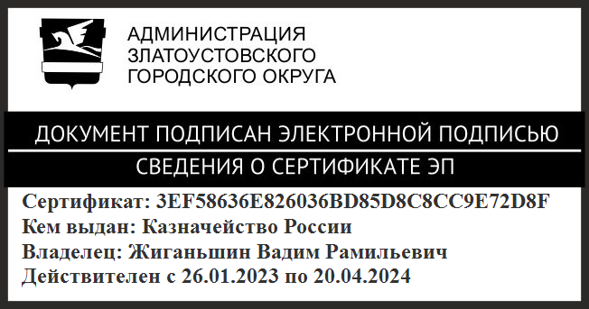 | В.Р. Жиганьшин

